День Героев России
Сегодня в МКОУ "Гимназии Культуры мира" им. Нуцалова К.Г проводилось мероприятие посвященное Дню Героев России. 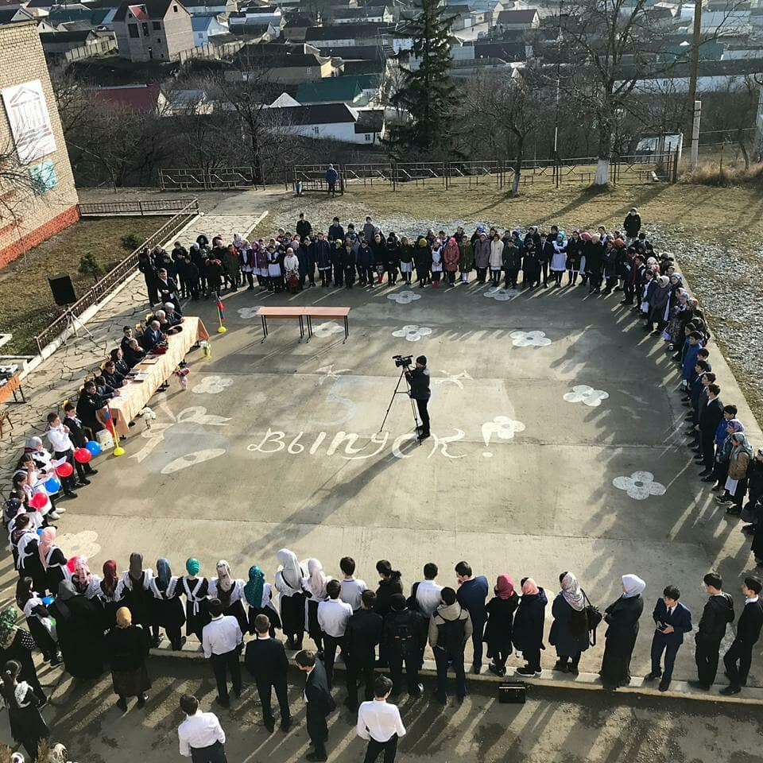 На мероприятие были приглашены: подполковник юстиции, сын Героя России Арзулума Зиявдиновича Эльдар Арзулумович, руководитель аппарата МО "Казбековский район" Базаев Адукав Пашаевич, председатель союза ветеранов Казбековского района Магомедхабибов Хункарби Изудинович, работники ОМВД России по Казбековскому району, офицеры полиции Зубайриев Гасан, Зубайриев Малик, Темирбулатова Мадина, директор дома культуры с. Гуни Джаватханова Загра, председатель и активист молодежи с. Гуни Абдулаев Камал. Все участники мероприятия выступили словами памяти и скорби о героях Казбековского района. Ответственными за мероприятие были активисты РДШ Гунийской гимназии. От МО"Казбековский район", от Главы администрации Казбековского района Гаджимурада Гаджиевича была вручена грамота Эльдару Арзулумовичу "За вклад патриотического и духовно-нраственного воспитания молодежи". Эльдар Арзулумович также получил грамоту от ДРОО "Молодежь Казбековского района" "за вклад патриотического и духовно-нраственного воспитания молодежи". В честь празднования "День героев России" был проведен турнир по сборке и разборке АКМ. Эльдар Арзулумович наградил победителей грамотами: 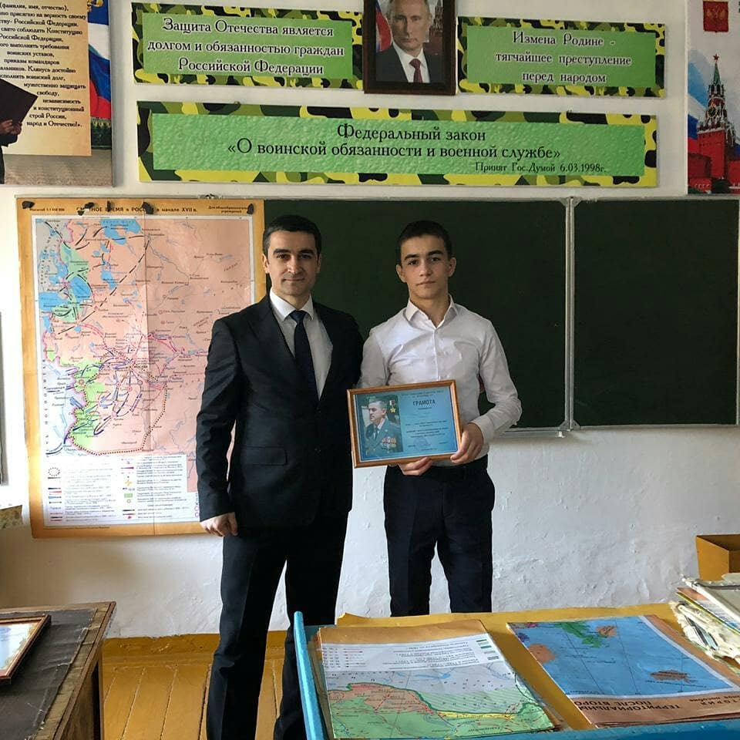1-е место Зубайриев Саид (28 секунд), 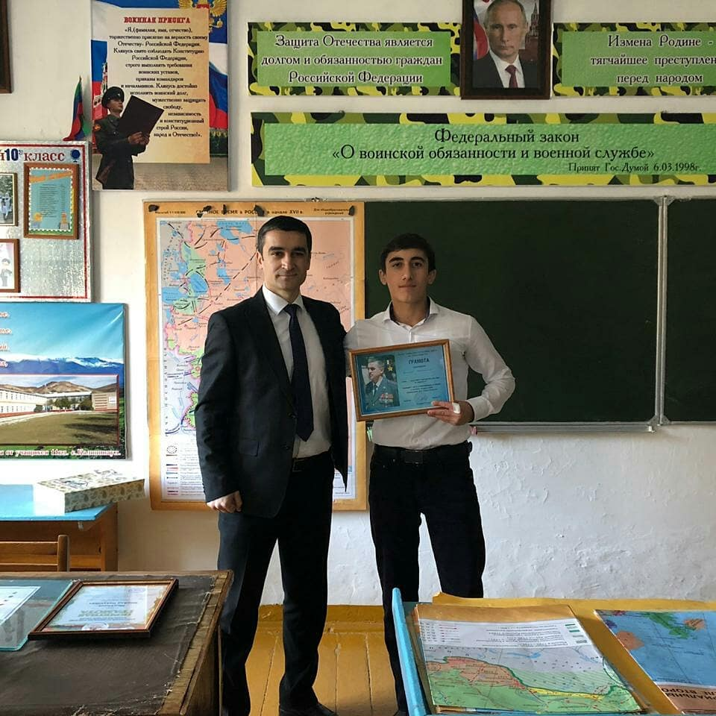2-е место Алижанов Магомедтагир (34 секунд), 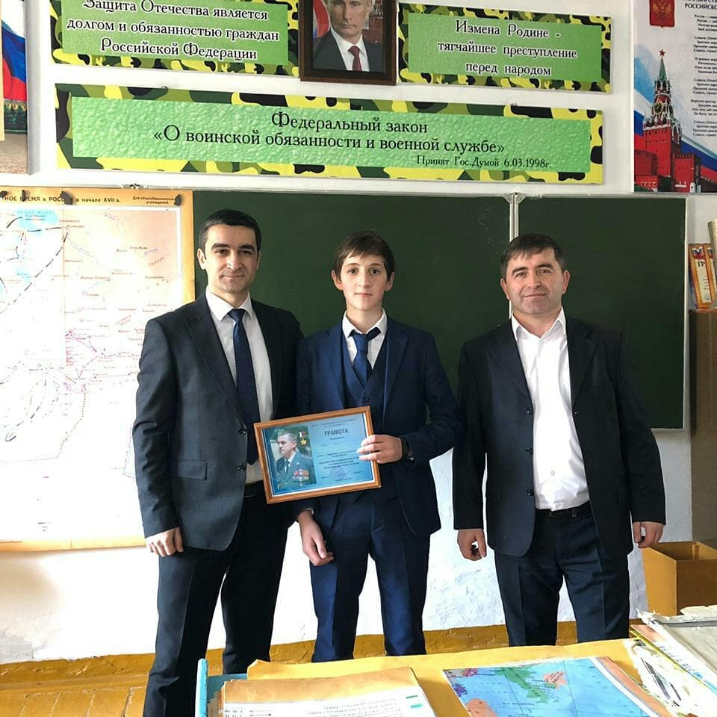3-е место Адуев Надыр (38 секунд). В конце мероприятия кабинет основ безопасности жизнедеятельности и начальной военной подготовки был назван именем Героя России Арзулума Зиявдиновича. Спасибо всем кто приняли участие в данном мероприятие и хочется еще добавить, пусть Аллах в 10ки раз возвысит подвиги наших героев и простит им все грехи.

